일반물리실험 보고서

대학
학부(과)
실 험 조: 조
담당교수:
담당조교:
실험일자: 년 월 일
실 험 실:
실 험 자:
학 번:
공동실험자:

전자의 비전하(e/m) 측정
1. 목 적
전자의 전하량와 질량의 비를 측정해 봄으로써 자기장의 세기에 따른 전자 운동을 관찰하여 자기장 내에서 전자의 운동을 이해한다.
2. 기 구
헬름홀츠 코일이 장착된 전자 가속 장치, 전원공급장치, 멀티 테스터, 전선
3. 이 론
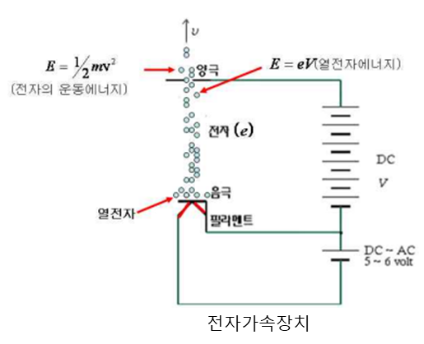
1) 비전하(e/m)
전자의 질량(m = 9.10938215×10⁻³¹ kg)은 너무 작은 물리량으로 측정이 불가능하여 전자의 전하량을 전자의 질량으로 나눈 값을 비전하(e/m)라고 하고 그 값은 1.758820150×10¹¹ C/kg이 되고 기본상수로 사용된다.

2) 실험식 유도
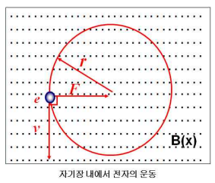
① 전자의 운동에너지는 퍼텐셜 에너지와 같다.
$$E= \frac{1}{2}mv^{2}=eV → v=\sqrt{\frac{2eV}{m}}$$
② 자기장 내에서 등속원운동에 의한 구심력은
자기력과 같다.
$$F= \frac{mv^{2}}{r}=evB → r=\frac{mv}{eB}$$
③ 헬름홀츠 코일에 의하여 균일한 자기장이 생성되며 그 크기는 다음과 같다.
$$B=k I$$
$$k= μ_{0} × {\left( \frac{4}{5} \right)}^{\frac{3}{2}} × \frac{n}{R}=7.793×{10}^{-4} H/m^{2} \left\{\begin{aligned} R =코일의 반지름\left(0.1500m\right) \\ n =코일의 감은 횟수(130회) \\ μ_{0}=진공에서의 투자율=4π×{10}^{-7} H/m \\ I = 코일에 흐르는 전류 \end{aligned}\right.$$
④ ①식을 ②식에 대입하면, 이번 실험에서 사용되는 비전하(e/m)식이 다음과 같이 구해진다.
$$\frac{e}{m}= \frac{2V}{B^{2}r^{2}}$$

4. 측정값
4.1. 가속전압 $V$를 변화시켰을 때
4.1.1. 전자의 회전반경 $r=0.040m$로 일정하게 유지하는 코일 전류 $I$ 측정
4.1.2. 코일에 흐르는 전류가 $I=1.3A$로 일정할 때 전자의 회전 반지름 r 측정

4.2. 가속전압이 $V= 240V$로 일정할 때 코일에 흐르는 전류에 따른 전자의 회전 반경
5. 계산
5.1. 전자의 회전반경이 일정할 때 전자의 가속전압 $V$와 코일 전류 $I$로부터 비전하(e/m)
※ 1. 자기장(B)와 비전하(e/m)는 소수점 이하 3째자리까지 표시하세요.
2. 표준편차 $S=\sqrt{\frac{\sum{e_{i}^{2}}}{n}}=\sqrt{\frac{\sum{{(x_{i}-t)}^{2}}}{n}}$ (여기서 t는 비전하(e/m) 1.759×10¹¹ C/kg입니다)
3. 표준편차 $σ = \sqrt{\frac{\sum{ρ_{i}^{2}}}{n-1}}\text{ =} \sqrt{\frac{\sum{{(x_{i}-\overline{x})}^{2}}}{n-1}}$, $σ_{m}=\sqrt{\frac{\sum{ρ_{i}^{2}}}{n(n-1)}}\text{ = }\sqrt{\frac{\sum{{(x_{i}-\overline{x})}^{2}}}{n(n-1)}}=\frac{σ}{\sqrt{n}}$ , $ϵ_{m} =0.6745 σ_{m}$
5.2. 코일에 흐르는 전류가 일정할 때 전자의 가속전압 $V$와 회전 반경 r로부터 비전하(e/m)
5.3. 전자의 가속전압이 일정할 때 코일에 흐르는 전류 $I$와 전자의 회전 반경 r로부터 비전하(e/m)
6. 실험 결과
6.1. 실험방법에 따라 다음과 같은 비전하 값을 구할 수 있었다. (단위: × 10¹¹ C/kg)
7. 토의 및 검토

8. 결론

